LÍNEAS ARGUMENTATIVAS

DERECHO DE ACCESO A LA INFORMACIÓN PÚBLICA. El derecho de acceso a la información pública se satisface en aquellos casos en que se atienda cada punto de la solicitud de información, haciendo entrega del soporte documental en que conste la información requerida.

ÍNDICE.

ANTECEDENTES 3
CONSIDERANDO 6
PRIMERO. De la competencia 7
SEGUNDO. De la oportunidad y procedencia. 7
TERCERO. Planteamiento de la Litis. 8
CUARTO. Del estudio y resolución del asunto. 9
R E S O L U T I V O S 17

Resolución del Pleno del Instituto de Transparencia, Acceso a la Información Pública y Protección de Datos Personales del Estado de México y Municipios, con domicilio en Metepec, Estado de México; de fecha veintitrés de septiembre de dos mil veinte.

VISTO el expediente electrónico formado con motivo del recurso de revisión 2173/INFOEM/IP/RR/2020, promovido por-------------------------------------------, quien en lo sucesivo se identificará como EL RECURRENTE, en contra de la respuesta del Sujeto Obligado Ayuntamiento de Atizapán de Zaragoza, en lo sucesivo el SUJETO OBLIGADO, por lo que se procede a dictar la presente resolución, con base en los siguientes:

ANTECEDENTES

- El día tres (3) de marzo de dos mil veinte, EL RECURRENTE, ante el SUJETO OBLIGADO vía Sistema de Acceso a la Información Mexiquense (SAIMEX), presentó una solicitud de información registrada con el número 00143/ATIZARA/IP/2020, mediante la cual solicitó lo siguiente:

“Solicito me sea proporcionado en forma digital el plan municipal de desarrollo urbano en la versión final que elaboro la dirección de desarrollo urbano de la administración 2016-2018 cuya directora era Claudia Maria Gutierrez Lorenzo Luaces y que se entrego a la administracion municipal actual en la hoy llamada Direccion General de Desarrollo Territorial cuya titular es la Ing. Arq. Nina Hermosillo Miranda.” (Sic)

- Señaló como modalidad de entrega de la información: a través del CD-ROM (con costo).

- De las constancias que obran en el expediente electrónico SAIMEX se observa que en fecha tres (3) de marzo de dos mil veinte, se realizó un requerimiento al Servidor Público Habilitado C. Nina Hermosillo Miranda, mismo al que se le dio contestación en fecha trece (13) de marzo de dos mil veinte, como se observa en la siguiente imagen:

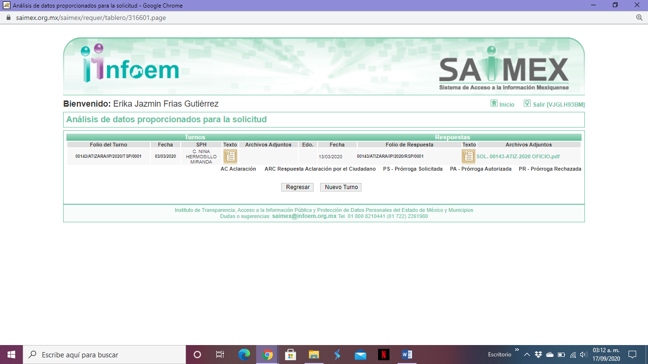

- El siete (7) de agosto de dos mil veinte, el SUJETO OBLIGADO dio respuestas a la solicitud de información en los siguientes términos:

Atizapán de Zaragoza, México a 07 de Agosto de 2020
Nombre del solicitante: -------------------------------------------
Folio de la solicitud: 00143/ATIZARA/IP/2020
En respuesta a la solicitud recibida, nos permitimos hacer de su conocimiento que con fundamento en el artículo 53, Fracciones: II, V y VI de la Ley de Transparencia y Acceso a la Información Pública del Estado de México y Municipios, le contestamos que:
En atención a su número 00143/ATIZARA/IP/2019, al respecto me permito informar que la versión de elaboración del proyecto del nuevo Plan Municipal de Desarrollo Urbano de Atizapán de Zaragoza, que inicio la Administración 2016-2018, no fue un proyecto concluido, sino de trabajo; sin embargo le hago de su conocimiento que el Plan Municipal de Desarrollo Urbano vigente de Atizapán de Zaragoza, puede ser consultado en la siguiente página de internet. https://seduym.edomex.gob.mx/atizapan_zaragoza Información que encuentra en la Gaceta de Gobierno del Estado de México número 121 de fecha 26 de junio del año 2003. Sin otro particular de momento, quedo de usted. A T E N T A M E N T E ING. ARQ. NINA HERMOSILLO MIRANDA DIRECTORA GENERAL DE DESARROLLO TERRITORIAL
ATENTAMENTE
LIC. MARIAMNEE VEGA BLANCARTE

- El día doce (12) de agosto de dos mil veinte, EL RECURRENTE interpuso el recurso de revisión, en contra de la respuesta, señalando como:

Acto impugnado: “Solicitud de información 00143/ATIZARA/IP/2020 en la cual se solicita el proyecto del nuevo plan municipal de desarrollo urbano de Atizapan de Zaragoza que elaboro la administración 2016-2018” (Sic); Y

Razones o Motivos de inconformidad: “La inconformidad es la respuesta generada por la Ing. Arq. Nina Hermosillo Miranda, Directora general de desarrollo territorial de fecha 07 de Agosto del 2020 en la cual nuevamente contesta que el plan municipal vigente es el del año 2003 misma contestación del oficio de fecha 10 de marzo de 2020 de la petición 00128/ATIZARA/IP/2020, cosa que no es lo solicitado y a lo solicitado responde que no fue un proyecto concluido, si no de trabajo. la inconformidad es que dicho proyecto (plan) esta cargado en la entrega - recepción de la Directora y que al estar en dicha entrega es información que se puede considerar como publica, por lo que se solicita se proporcione este o no concluido.” (Sic).

- Se registró el recurso de revisión bajo el número de expediente al rubro indicado, asimismo con fundamento en lo dispuesto por el artículo 185 fracción I de la Ley de Transparencia y Acceso a la Información Pública del Estado de México y Municipios se turnó al Comisionado José Guadalupe Luna Hernández, con el objeto de su análisis.

- El Comisionado Ponente con fundamento en lo dispuesto por el artículo 185 fracción II de la ley de la materia, a través del acuerdo de admisión de fecha dieciocho (18) de agosto de dos mil veinte, puso a disposición de las partes el expediente electrónico vía SAIMEX a efecto de que en un plazo máximo de siete días manifestaran lo que a derecho convinieran, ofrecieran pruebas y alegatos según corresponda al caso concreto, de esta forma para que el SUJETO OBLIGADO presentara el informe justificado procedente.

- El día veintiuno (21) de agosto de dos mil veinte el Sujeto Obligado rindió el informe justificado, el cual ratifica su respuesta inicial; y que se puso a la vista del recurrente en fecha treinta y uno (31) de agosto de dos mil veinte.

- El Comisionado Ponente decretó el cierre de instrucción mediante el acuerdo de fecha ocho (8) de septiembre de dos mil veinte.

CONSIDERANDO

PRIMERO. De la competencia

- Este Instituto de Transparencia, Acceso a la Información Pública y Protección de Datos Personales del Estado de México y Municipios, es competente para conocer y resolver del presente recurso de conformidad con el artículo: 6, apartado A, fracción IV de la Constitución Política de los Estados Unidos Mexicanos; 5, párrafos vigésimo, vigésimo primero y vigésimo segundo fracciones IV y V de la Constitución Política del Estado Libre y Soberano de México; artículos 1, 2 fracción II, 13, 29, 36 fracciones I y II, 176, 178, 179, 181 párrafo tercero y 185 de la Ley de Transparencia y Acceso a la Información Pública del Estado de México y Municipios; y 7, 9 fracciones I y XXIV, y 11 del Reglamento Interior del Instituto de Transparencia, Acceso a la Información Pública y Protección de Datos Personales del Estado de México y Municipios.

SEGUNDO. De la oportunidad y procedencia.

- El medio de impugnación fue presentado a través del SAIMEX, en el formato previamente aprobado para tal efecto y dentro del plazo legal de quince días hábiles otorgados; siendo así que el SUJETO OBLIGADO entregó respuesta a la solicitud el día siete (7) de agosto de dos mil veinte, de tal forma que el plazo para interponer el recurso de revisión transcurrió del diez (10) de agosto de dos mil veinte al veintiocho (28) de agosto de dos mil veinte; en consecuencia, presentó su inconformidad el día doce (12) de agosto de dos mil veinte, por lo que se encuentra dentro de los márgenes temporales previstos en el artículo 178 de la Ley de Transparencia y Acceso a la Información Pública del Estado de México y Municipios vigente.

- Por otro lado, el escrito contiene las formalidades previstas por el artículo 180 último párrafo de la Ley de la materia actual, por lo que es procedente que este Instituto de Transparencia, Acceso a la Información Pública y Protección de Datos Personales del Estado de México y Municipios, conozca y resuelva el presente recurso.

TERCERO. Planteamiento de la Litis.

- De las constancias que obran en el expediente de referencia, el RECURRENTE solicita el plan municipal de desarrollo urbano en la versión final que elaboro la dirección de desarrollo urbano de la administración 2016-2018, el SUJETO OBLIGADO en respuesta dice que el proyecto del nuevo Plan Municipal de Desarrollo Urbano de Atizapán de Zaragoza, que inicio la Administración 2016-2018, no fue un proyecto concluido, sino de trabajo; así mismo entrega el siguiente link electrónico https://seduym.edomex.gob.mx/atizapan_zaragoza, para consultar el Plan Municipal de Desarrollo Urbano vigente de Atizapán de Zaragoza. Derivado de la respuesta, el RECURRENTE se inconformo a través del recurso de revisión manifestando que el plan de desarrollo urbano se encuentra en la entrega - recepción de la Directora y que al estar en dicha entrega es información que se puede considerar como publica, por lo que se solicita se proporcione este o no concluido.
- En consecuencia, la Litis del presente asunto corresponde en resolver si el SUJETO OBLIGADO atendió la solicitud con apego a los principios establecidos en el artículo 11 de la Ley de Transparencia Local, si con la entrega de los documentos en respuesta se garantiza que la información sea congruente.

- Así mismo determinar si se actualizan las causales de procedencia previstas en las fracciones I y VI del artículo 179 de la Ley de Transparencia y Acceso a la Información Pública del Estado de México y sus Municipios, que establecen la negativa de la información solicitada y la entrega de la información que no corresponda con lo solicitado.

CUARTO. Del estudio y resolución del asunto.

- De las constancias que obran en el expediente electrónico SAIMEX, así como lo anteriormente expuesto en los antecedentes de la presente resolución, el particular solcito en forma digital el plan municipal de desarrollo urbano en la versión final que elaboro la dirección de desarrollo urbano de la administración 2016-2018 cuya directora era Claudia María Gutiérrez Lorenzo Luaces y que se entregó a la administración municipal actual en la hoy llamada Dirección General de Desarrollo Territorial cuya titular es la Ing. Arq. Nina Hermosillo Miranda.

- Al respecto, en fecha tres (3) de marzo de dos mil veinte, el Titular de la Unidad de Transparencia del Sujeto Obligado, realizo el turno respectivo al servidor público habilitado, tal como lo establece el artículo 162 de la Ley de Transparencia y Acceso a la Información Pública del Estado de México y sus Municipios:

“Artículo 162. Las unidades de transparencia deberán garantizar que las solicitudes se turnen a todas las Áreas competentes que cuenten con la información o deban tenerla de acuerdo a sus facultades, competencias y funciones, con el objeto de que realicen una búsqueda exhaustiva y razonable de la información solicitada.”

- En este orden de ideas, el artículo 3 fracción XXXIX de la Ley de Transparencia y Acceso a la Información Pública del Estado de México y sus Municipios define al servidor público habilitado como la persona encargada dentro de las diversas unidades administrativas o áreas del sujeto obligado, de apoyar, gestionar y entregar la información o datos personales que se ubiquen en la misma, a sus respectivas unidades de transparencia; respecto de las solicitudes presentadas y aportar en primera instancia el fundamento y motivación de la clasificación de la información; así también la Ley referida estable en sus artículo 59 las funciones del servidor público habilitado:

“Artículo 59. Los servidores públicos habilitados tendrán las funciones siguientes:
I. Localizar la información que le solicite la Unidad de Transparencia;
II. Proporcionar la información que obre en los archivos y que le sea solicitada por la Unidad de Transparencia;
III. Apoyar a la Unidad de Transparencia en lo que esta le solicite para el cumplimiento de sus funciones;
IV. Proporcionar a la Unidad de Transparencia, las modificaciones a la información pública de oficio que obre en su poder;
V. Integrar y presentar al responsable de la Unidad de Transparencia la propuesta de clasificación de información, la cual tendrá los fundamentos y argumentos en que se basa dicha propuesta;
VI. Verificar, una vez analizado el contenido de la información, que no se encuentre en los supuestos de información clasificada; y
VII. Dar cuenta a la Unidad de Transparencia del vencimiento de los plazos de reserva.”

- Ahora bien, de las constancias del expediente electrónico se advierte que la servidor público habilitado a quien se le turno la solicitud de información es a la C. Nina Hermosillo Miranda, quien es la Directora General de Desarrollo Territorial y quien en fecha trece (13) de agosto de dos mil veinte emitió su respuesta dirigida a la Lic. Mariamneé, Titular de la Unidad de Transparencia, mediante oficio número DGDT/EJ/1640/2020.

- En este contexto, la respuesta emitida por el servidor público habilitado fue puesta a disposición del particular en respuesta en fecha siete (7) de agosto de dos mil veinte, el cual refiere que la elaboración del proyecto del nuevo Plan de Desarrollo Urbano que inicio la administración 2016-2018, no fue un proyecto concluido, sino de trabajo. Además proporciona una liga electrónica en la cual puede consultar el Plan Municipal de Desarrollo Urbano vigente, para efectos de estudio se anexa la imagen del oficio de respuesta:

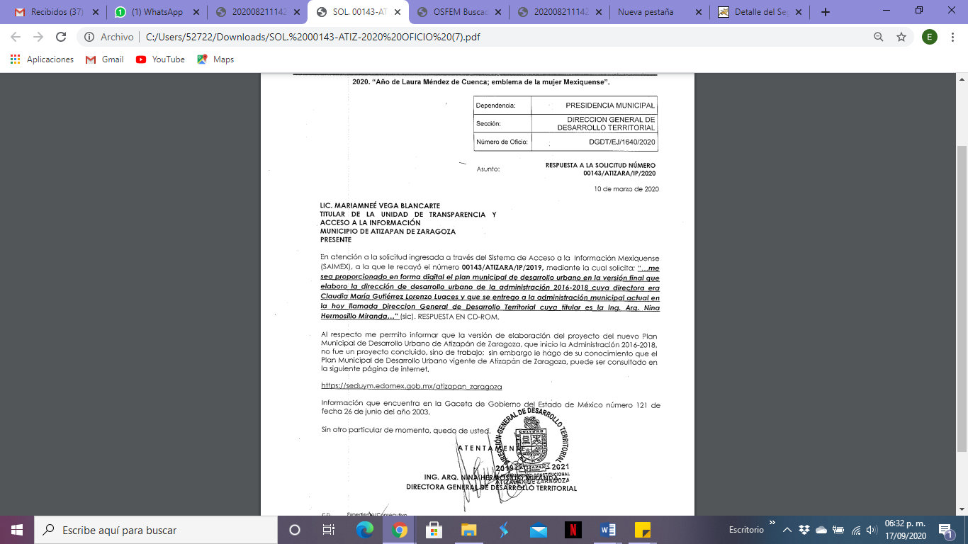
- En este sentido el particular se inconformo manifestando que no es lo solicitado y que la inconformidad es que dicho plan municipal de desarrollo urbano está cargado en la entrega - recepción de la Directora y que al estar en dicha entrega es información que se puede considerar como publica, por lo que se solicita se proporcione este o no concluido.

- Al respecto el sujeto obligado, mediante informe justificado ratifico su respuesta, además de mencionar que de los documentos de entrega-recepción, no existe información sobre el Plan Municipal de Desarrollo Urbano 2016-2018, como lo refiere el RECURRENTE en sus motivos de inconformidad.

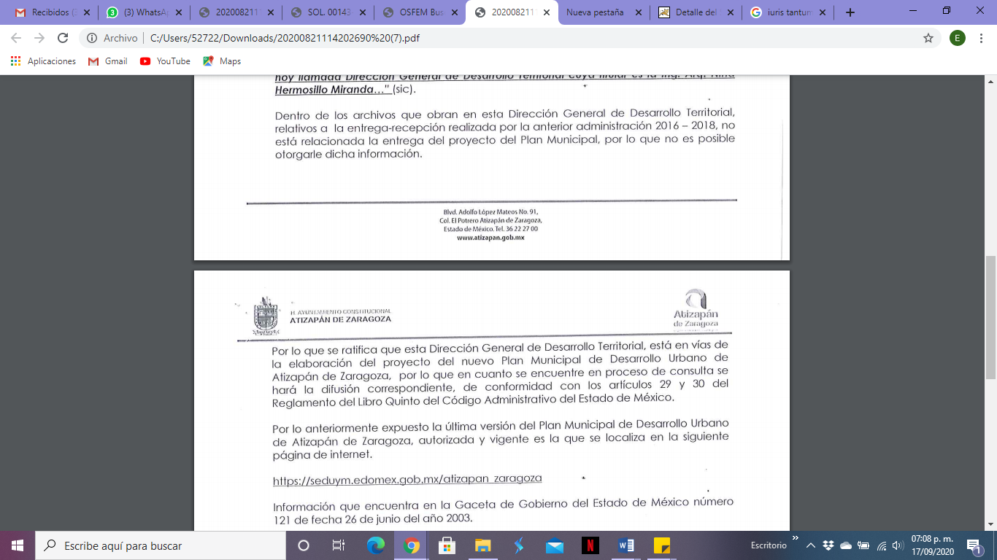

- Ahora bien, tanto el oficio de respuesta, como el informe justificado, es emitido por la ING. ARQ. Nina Hermosillo Miranda quien es la Directora General de Desarrollo Territorial, en este contexto, el Bando Municipal del Ayuntamiento de Atizapán de Zaragoza establece en su artículo 60 las atribuciones conferidas a la Dirección General de Desarrollo Territorial, por lo que, en este sentido el turno para la solicitud de información si se realizó al servidor público habilitado correspondiente :

“ARTÍCULO 60.- La Dirección General de Desarrollo Territorial, deberá establecer de acuerdo a las necesidades actuales y ubicación geográfica del municipio, los objetivos, estrategias, políticas y la zonificación del territorio municipal, la programación de acciones y los demás aspectos que regulen y promuevan el desarrollo urbano sustentable, fomentando la participación de los sectores público, social y privado, para atender las necesidades urbanas en el municipio, en coordinación con autoridades estatales y federales, de conformidad con lo dispuesto por el Libro Quinto y el Libro Décimo Octavo del Código Administrativo del Estado de México, sus reglamentos y el Plan Municipal de Desarrollo Urbano, con el fin de generar las condiciones para mejorar el nivel de calidad de vida de la población Atizapense y lograr un municipio ordenado donde se vigile el cumplimiento de las disposiciones establecidas en los ordenamientos técnicos y legales que se refieren a la planeación, regulación, control y fomento del ordenamiento territorial de los asentamientos humanos y del desarrollo urbano del municipio.”

- En ese sentido, es que debemos hacer referencia a la presunción de veracidad supone una declaración iurus tantum ya que admite prueba en contra, por lo que este Órgano no está facultado para pronunciarse sobre la veracidad de la información entregada, aun y cuando el particular haya señalado que se la información se encuentra en los documentos de entrega- recepción de la administración 2016-2018, toda vez que mediante informe justificado, el SUJETO OBLIGADO mencionó que no se tiene la información en dichos documentos.

- Sirve de apoyo a lo anterior por analogía el criterio 31-10 emitido por el entonces Instituto Federal de Acceso a la Información y Protección de Datos, que a la letra dice:

El Instituto Federal de Acceso a la Información y Protección de Datos no cuenta con facultades para pronunciarse respecto de la veracidad de los documentos proporcionados por los sujetos obligados. El Instituto Federal de Acceso a la Información y Protección de Datos es un órgano de la Administración Pública Federal con autonomía operativa, presupuestaria y de decisión, encargado de promover y difundir el ejercicio del derecho de acceso a la información; resolver sobre la negativa de las solicitudes de acceso a la información; y proteger los datos personales en poder de las dependencias y entidades. Sin embargo, no está facultado para pronunciarse sobre la veracidad de la información proporcionada por las autoridades en respuesta a las solicitudes de información que les presentan los particulares, en virtud de que en los artículos 49 y 50 de la Ley Federal de Transparencia y Acceso a la Información Pública Gubernamental no se prevé una causal que permita al Instituto Federal de Acceso a la Información y Protección de Datos conocer, vía recurso revisión, al respecto.”

- Este Órgano Garante carece de facultades para dudar de la veracidad sobre la información proporcionada por el Sujeto Obligado, por lo que la información referente a este punto queda atendida.
- En este orden de ideas, también se procedió a revisar la liga electrónica proporcionada por el sujeto obligado en respuesta, misma que nos remite la página de la Secretaria de Desarrollo Metropolitano del Estado de México, en el cual se encuentra el Plan Municipal de Desarrollo Urbano, que actualmente se encuentra vigente y que corresponde al año 2003, como se muestra en la siguiente imagen:

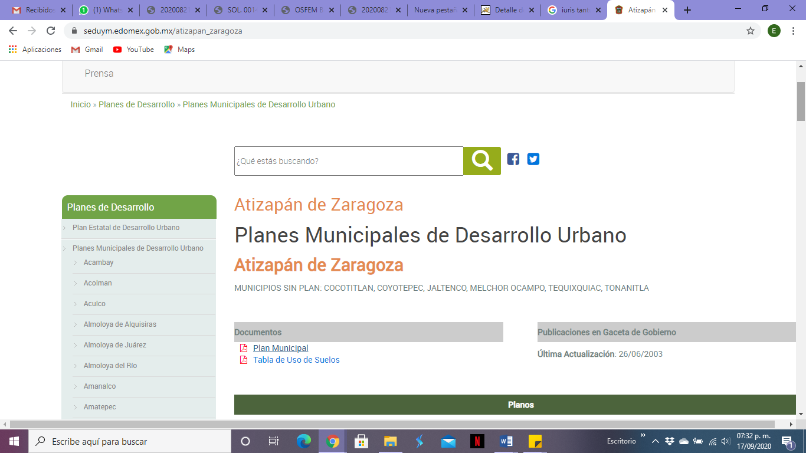

- Una vez analizada la información remitida por el sujeto Obligado en respuesta, se concluye que las razones y motivos de resultan infundados, por lo que este Órgano Garante determina CONFIRMAR la respuesta del SUJETO OBLIGADO.

- Por lo anteriormente expuesto y fundado, este ÓRGANO GARANTE emite los siguientes:

R E S O L U T I V O S

PRIMERO. Resultan infundadas las razones o motivos de inconformidad hechos valer en el recurso de revisión 02173/INFOEM/IP/RR/2020, en términos del Considerando CUARTO de la presente resolución.

SEGUNDO. Se CONFIRMA la respuesta emitida por el Ayuntamiento de Atizapán de Zaragoza a la solicitud 00143/ATIZARA/IP/2020.

TERCERO. REMÍTASE, vía Sistema de Acceso a la Información Mexiquense (SAIMEX), la presente resolución al Titular de la Unidad de Transparencia del SUJETO OBLIGADO.

CUARTO. Notifíquese a -------------------------------------------, la presente resolución.

QUINTO. Se hace del conocimiento del -------------------------------------------,que, de conformidad con lo establecido en el artículo 196 de la Ley de Transparencia y Acceso a la Información Pública del Estado de México y Municipios, en caso de que considere que la resolución le cause algún perjuicio podrá impugnarla vía juicio de amparo en los términos de las leyes aplicables.

ASÍ LO RESUELVE, POR UNANIMIDAD DE VOTOS, EL PLENO DEL INSTITUTO DE TRANSPARENCIA, ACCESO A LA INFORMACIÓN PÚBLICA Y PROTECCIÓN DE DATOS PERSONALES DEL ESTADO DE MÉXICO Y MUNICIPIOS, CONFORMADO POR LOS COMISIONADOS ZULEMA MARTÍNEZ SÁNCHEZ; EVA ABAID YAPUR; JOSÉ GUADALUPE LUNA HERNÁNDEZ; JAVIER MARTÍNEZ CRUZ Y LUIS GUSTAVO PARRA NORIEGA; EN LA DECIMO NOVENA SESIÓN ORDINARIA CELEBRADA EL VEINTITRÉS (23) DE SEPTIEMBRE DE DOS MIL VEINTE, ANTE EL SECRETARIO TÉCNICO DEL PLENO, ALEXIS TAPIA RAMÍREZ.

Zulema Martínez Sánchez
Comisionada Presidenta
(RÚBRICA)

Eva Abaid Yapur  Comisionada  (RÚBRICA) | José Guadalupe Luna Hernández  Comisionado  (RÚBRICA)
Javier Martínez Cruz  Comisionado  (RÚBRICA) | Luis Gustavo Parra Noriega  Comisionado  (RÚBRICA)
Alexis Tapia Ramírez
Secretario Técnico del Pleno
(RÚBRICA)

Esta hoja corresponde a la resolución de fecha veintitrés (23) de septiembre de dos mil veinte, emitida en el recurso de revisión 02173/INFOEM/IP/RR/2020.

En Perú la Ley del Procedimiento Administrativo General LEY N° 27444 señala: “1.7 Principio de presunción de veracidad.- En la tramitación del procedimiento administrativo, se presume que los documentos y declaraciones formulados por los administrados en la forma descrita por esta Ley, responden a la verdad de los hechos que ellos afirman. Esta presunción admite prueba en contrario.”

